**Bài 1**: hãy cho biết 3 cách để “đăng ký liên kết” sự kiện với đoạn code xử lý sự kiện đó.

* Chỉ định sự kiện bằng HTML.
* Chỉ định sự kiện bằng Javascript.
* Chỉ định sự kiện với event listeners.

**File html dùng chung cho cả bài 2 và 3.**

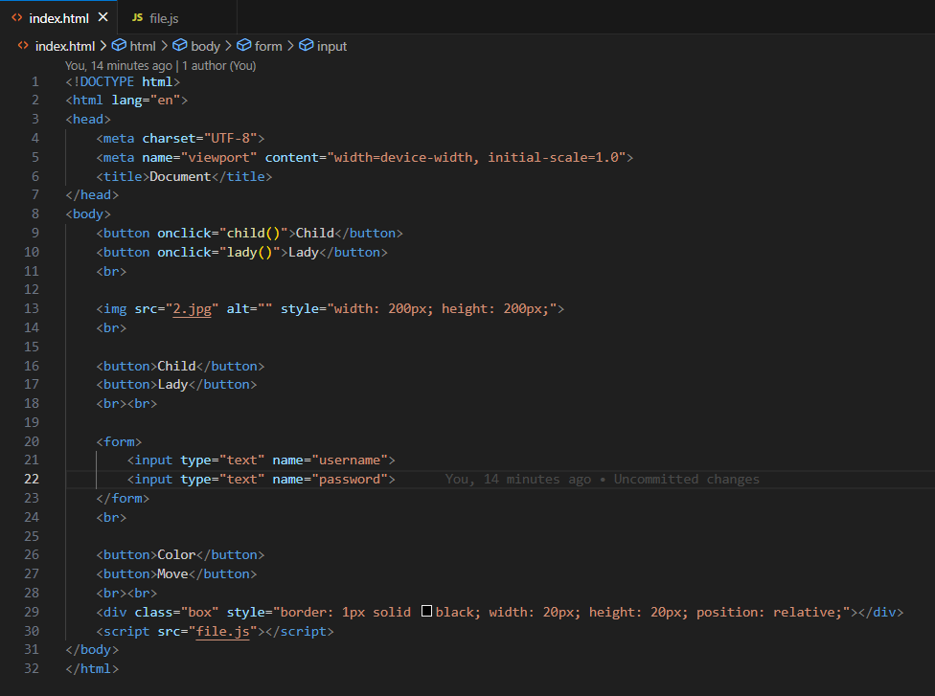

**Bài 2**:

a) Xử lý sự kiện đơn giản sau, trang web có 2 button “child” và “lady”.

* Khi click button “child”, hiện dòng chữ: “I am a child” và tô màu xanh lá.
* Khi click button “lady”, hiện dòng chữ: “I am a lady” và tô màu hồng.

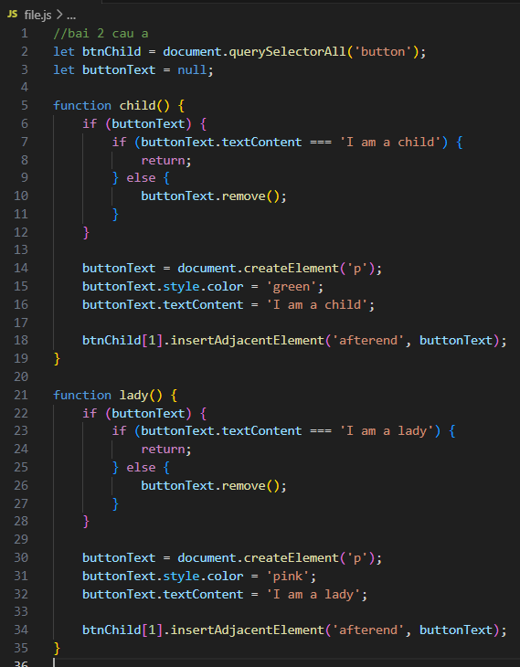

b) Xử lý sự kiện đơn giản sau, trang web có 1 thẻ hình <img>, hiển thị mặc định hình “1.jpg”.

* Khi rê chuột lên hình, thẻ hiển thị hình “2.jpg”.
* Khi rê chuột khỏi hình, thẻ hiển thị hình “1.jpg”.

Sinh viên tự do chọn hình và đặt tên hình.

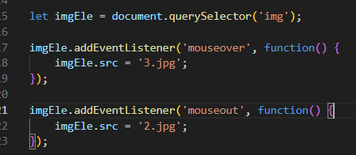

c) Xử lý sự kiện đơn giản sau, trang web có 2 button “child” và “lady”.

* Khi click button “child”, hiện dòng chữ: “I am a child” và tô màu xanh lá. Hiển thị hình “child.jpg”.
* Khi click button “lady”, hiện dòng chữ: “I am a lady” và tô màu hồng. Hiển thị hình “lady.jpg”

Sinh viên tự do chọn hình và đặt tên hình.

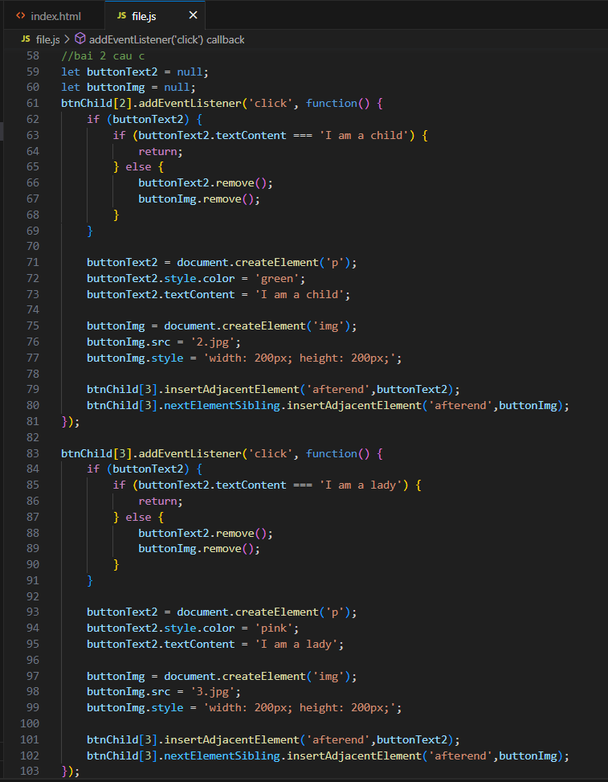

d) Xử lý sự kiện đơn giản sau, khi người dùng ấn 1 phím bất kì, hiện message box với nội dung là: “ You press ‘phím’ ”.

Ví dụ: nếu người dùng ấn phím *t* thì message box hiển thị: “You press t”.

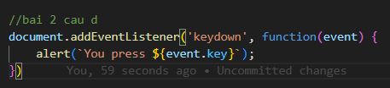

e) Xử lý sự kiện đơn giản sau, cho file HTML có phần điền chữ như sau:

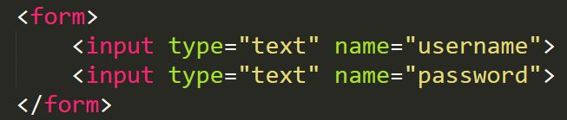

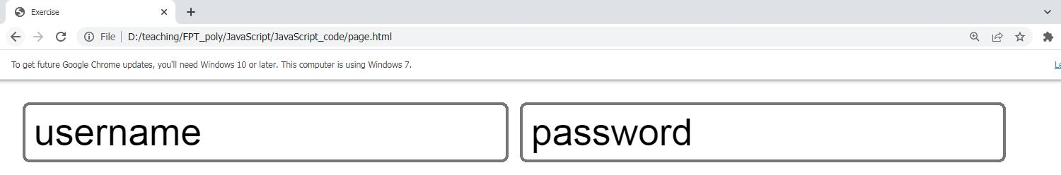

Khi người dùng click vào text box username, hiển thị message box “You are inputing username”

Khi người dùng click vào text box password, hiển thị message box “You are inputing password”

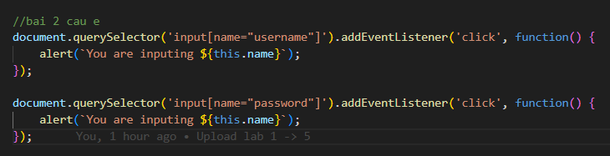

**Bài 3**: Viết mã HTML và Javascript để xử lý sự kiện đơn giản sau:

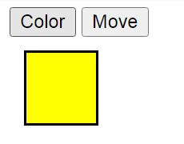

Giao diện có 2 button và 1 box.

Click button Color: box đổi màu nền **ngẫu nhiên**.

Click button Move: box di chuyển sang phải 1 lượng 10px

